中 南 大 学
模拟电子技术试卷（第4套）

一、填空题(本题24分，每空1.5分)
1. 稳压管通常工作在 状态（A.正向导通；B.反向击穿）。
2. 在OCL乙类功放中，若其最大输出功率为1W，则电路中功放管（单管）的集电极最大功耗约为 。
3. 某放大电路负载开路时，U_{O}=6V，接上3KΩ负载后，U_{O}=4V，说明该放大电路的输出电阻R₀= 。
4. 正弦波振荡器的振荡条件是 。
5. 为了避免50Hz电网电压的干扰信号进入放大器，应选用 滤波电路。
6. 在放大电路中，为了稳定静态工作点，应引入 负反馈，为了稳定放大倍数应引入 负反馈。
7. 互补输出级中的BJT通常采用 接法，其目的是为了提高 （A.负载能力；B.最大不失真输出电压）。
8. 通用型集成运放通常采用 耦合方式。
9. 双极型三极管是 控制器件，当其工作在放大区时发射极需要加 偏置电压，集电极需要加 偏置电压；场效应管是 控制器件。
10. 在运算电路中，运算放大器工作在 区；在滞回比较器中，运算放大器工作在 区。

二、(共12分)
1． 二极管电路如图所示，考虑二极管的正向压降为0.7V，求输出电压U_{o} （6分）
2． 测得处于放大状态的三极管三个管脚的直流电位如图所示， （6分）
试说明三极管为（ ）管，（ ）类型。
a. 硅管； b. 锗管； c. NPN； d. PNP；
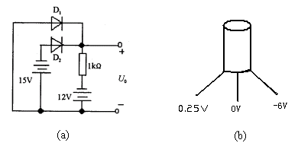

三、电路如下图所示，集成运放输出电压的最大幅值为±14V，写出u_{o1}、u_{o2}的表达式并填表。 （12分）

u_{I}/V | 0 | 0.5 | 1.0 | 1.5
u_{O1}/V
u_{O2}/V
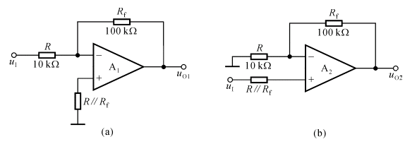
四、判断电路中整体反馈的反馈组态，求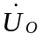的表达式。（12分）

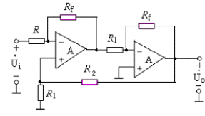
五、下图中β=30，r_{be}=1kΩ, R_{b}=300kΩ, Rc=R_{L}=5kΩ, R_{e}=2kΩ,U_{BE}=0.7V, Vcc=24V （本题16分）
1．计算电路的静态工作点；
2．画出该电路的微变等效电路；
3．计算Au、Ri、Ro
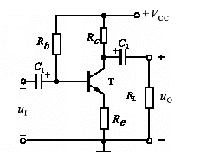

六、电路如下图所示。
1．分别标出u₀₁和u₀₂对地的极性；
2．当U₂₁=18V，U₂₂=22V时，画出u₀₁、u₀₂的波形
3．当U₂₁=18V，U₂₂=22V时，求出U_{01(AV)}和U_{02(AV)}各为多少？
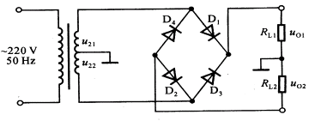

七、用理想运放构成的电路如图所示。已知：两个稳压管的性能相同，正向导通电压为 U_{D（on）}＝0.7V，稳定电压为U_{z}＝4.3V。 (12分)
1．试求电路的电压传输特性并画图；
2． u_{i}＝2sinωtV，试画出电路的输出电压的u_{o}波形。

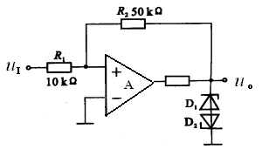

参考答案

一、
1．反向击穿；
2．0.2W；
3．1.5K；
4．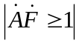和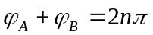；
5．带阻；
6．直流、交流；
7．共集、负载能力；
8．直接；
9．电流、正向、反向、电压；
10．线性、非线性；

二、
1． Uo＝－0.7V；
2． 锗管、PNP；

三、
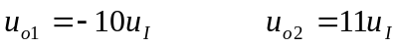

u_{I}/V | 0 | 0.5 | 1.0 | 1.5
u_{O1}/V | 0 | －5 | -10 | -14
u_{O2}/V | 0 | 5.5 | 11 | 14

四、电压－串联负反馈
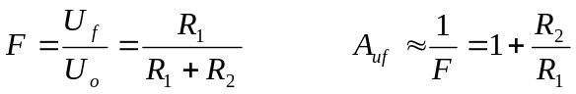
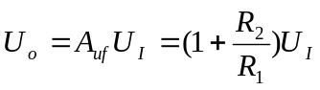
五、
1．
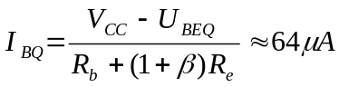
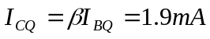
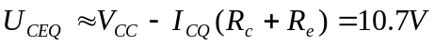
2．
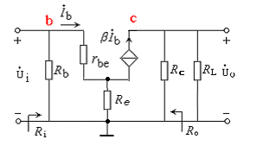
3．
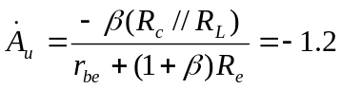
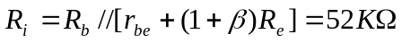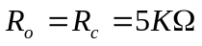
六、
1．U_{o1}对地极性为“正”，U_{o2}对地极性为“负”；
2．
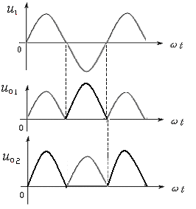
3．
七、
